**UNIVERSIDAD ADVENTISTA DE BOLIVIA**

**FACULTAD DE INGENIERIA**

**INGENIERÍA DE SISTEMAS**



**CONTROL DE PEDIDO INTERNO BAJO LA METODOLOGÍA SCRUM**

**Tutores:**

**Ing, Mario Chura**

**Ing. Rolf Mamani**

# Vinto - Cochabamba

# 2015

**Índice**

Introducción......................................................................................... …………………………………………………………… 3

1. MARCO TEORICO..................................................................................................................................... 4
   1. Planteamiento Del Problema: .................................................................................................... 4
   2. Solución Al Problema: ................................................................................................................. 4
   3. Desarrollo Clásico vs Ágil............................................................................................................. 5
2. Metodología Ágil Scrum: ......................................................................................................................... 5
   1. ¿Qué es Scrum? .......................................................................................................................... 5
   2. ¿Cómo se origina Scrum? ........................................................................................................... 6
   3. ¿Dónde se usa Scrum? ............................................................................................................... 6
   4. ¿Quién usa Scrum? .................................................................................................................…. 7
   5. ¿Cómo Funciona Scrum? ............................................................................................................ 8
      1. Las Prácticas: .................................................................................................................. 8
         1. Revisión De Las Iteraciones: .............................................................................. 8
      2. Los Artefactos: ............................................................................................................... 9
      3. Los Valores: .................................................................................................................... 9
   6. Caso Práctico............................................................................................................................. 10
      1. Velocidad Inicial Del Equipo: ........................................................................................ 10
3. Interfaz General del Sistema…………………………………………………………………………… 11
4. Diagrama de base de datos del proyecto………………………………………………………….….… 18
5. Conclusiones: ......................................................................................................................................... 18

# Introducción

Scrum es una metodología ágil, incremental basada en iteraciones y revisiones para trabajar colaborativamente en equipo y obtener el mejor resultado posible de un proyecto. Estás practicas se apoyan unas a otras y su selección tiene origen en un estudio de la manera de trabajar de equipos altamente productivos. Es un modo de desarrollo de carácter adaptable más que predictivo, orientado a las personas más que a los procesos.

En 1986 Hirotaka Takeuchi e Ikujiro Nonaka describierón un tipo de procesos adaptivos, auto-organizativos y sin elementos innecesarios, llamado por primera vez “Campos Scrum”. En 1993 Jeff Sutherland en su empresa Easel Corporation usa muchas de las ideas que llevarían a Scrum luego en 1994 junto a John Scumniotales y Jeff McKenna concibieron, ejecutaron y documentaron el primer Scrum para desarrollo ágil de software utilizando el estudio de gestión de equipos de Takeuchi y Nonaka como base. En 1995 Ken Schwaber presentó la implementación formal de las reglas de Scrum, para software que él empleaba en el desarrollo de Delphi.

Scrum es usado en empresas que desarrollan proyectos internos, proyecto de precio fijo, aplicaciones financieras, sistemas empotrados, desarrollo de videos juego y otros. También es usado en medios de telefonía, software y hardware, internet, banca e inversión, sanidad y salud, defensa y aeroespacial.

Scrum funciona de la siguiente manera: antes de iniciar cada iteración, el equipo revisa las tareas pendientes y selecciona la parte que entregará como un incremento de funcionalidad al finalizar cada iteración (Sprint), utilizando tres componentes los cuales son: **Las practicas, Los artefactos, Los valores.**

1. **MARCO TEORICO** 
   1. **Planteamiento Del Problema:**

En este caso mostraremos una iteración (Sprint) de Scrum para resolver una serie de tareas para un proyecto Web. El objetivo es tener una toma de contacto con una aplicación práctica de las metodologías ágiles, se ha ido documentando el día a día de la iteración.

* 1. **Solución Al Problema:**

**Velocidad Inicial**

Se calcula el número puntos ideales de trabajo que es capaz de asumir el equipo teniendo en cuenta los siguientes parámetros: Duración Del Sprint, Número De Desarrolladores Del Equipo y Su Disponibilidad, Factor De Corrección.

**Reunión De La Planificación**

Se selecciona el trabajo que se hará, preparando al equipo completo. El Sprint Backlog que detalla el tiempo que tomará hacer el trabajo. Identificar y comunicar cuánto del trabajo es probable que se realice durante el actual Sprint.

**Reuniones Diarias**

El objetivo de esta reunión es facilitar la transferencia de información y la colaboración entre los miembros del equipo para aumentar su productividad, al poner de manifiesto puntos que se pueden ayudar unos a otros.

**Reunión Retrospectiva**

Después de cada Sprint, se lleva a cabo una retrospectiva del Sprint, en la cual todos los miembros del equipo dejan sus impresiones sobre el Sprint recién superado. El propósito de la retrospectiva es realizar una mejor continua del proceso.

* 1. **Desarrollo Clásico vs Ágil**

**Modelo Clásico**

Modelo empleado para proyectos complejos, de grandes magnitudes, lo cual era complicado cambiar algún requerimiento del software, además perderíamos tiempo en efectuar dichos cambios.

**Modelo Ágil**

Se basa en la adaptación (Adaptabilidad). Se tiene una visión general de lo que se desea que haga el software, aunque sin especificar el resultado final, es posible un cambio de requerimiento en cualquier punto de desarrollo, este modelo es empleado en pequeños proyectos pequeños o medianos.

1. **Metodología Ágil Scrum:** 
   1. **¿Qué es Scrum?**

Es un modo de desarrollo de carácter adaptable más que predictivo, orientado a las personas más que a los procesos, emplea la estructura de desarrollo ágil: incremental basada en iteraciones y revisiones.

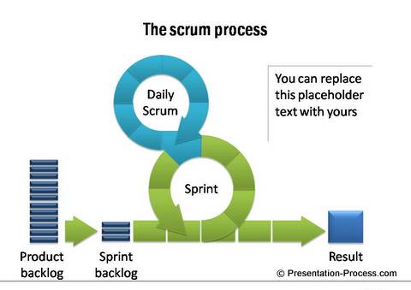

* 1. **¿Cómo se origina Scrum?**

En 1986 la publicación The New Product Development Game, Harvard Business Review, sobre nuevas prácticas de producción, realizadas por Hirotaka Takeuchi e Ikujijo Nonaka para describir un tipo de procesos adaptivos, auto-organizativos y sin elementos innecesarios, acuña por primera vez el nombre de “Campos Scrum”.

En 1993 Jeff Sutherland en su empresa Easel Corporation (Compañía que en los Macro juegos de compras de compras y fusiones se integraría en VMARK, y luego en Informix y finalmente en Ascential software corporation) usa mucha de las ideas que llevarían a Scrum. Luego en 1994 junto a John Scumniotales y Jeff Mckenna concibieron, ejecutaron y documentaron el primer Scrum para desarrollo ágil de software utilizando el estudio de gestión de equipos de Takeuchi y Nonaka como base.

En 1995 Ken Schwaber presentó en OOPSLA 95 (Object – Oriented Programming Systems & Applications Conferences), la implementación formal de las reglas de Scrum, para software que él empleaba en el desarrollo de Dhelpi.

* 1. **¿Dónde se usa Scrum?**

Software comercial, Proyectos internos, Proyecto de precio fijo, Aplicaciones Financieras, Sistemas Empotrados, Desarrollo de video juegos, Software de control de satélites, Sitios webs, Software para dispositivos Móviles, “Network switching applications”, Aplicaciones certificadas ISO 9001, Software ágil y otros.

* 1. **¿Quién usa Scrum?**

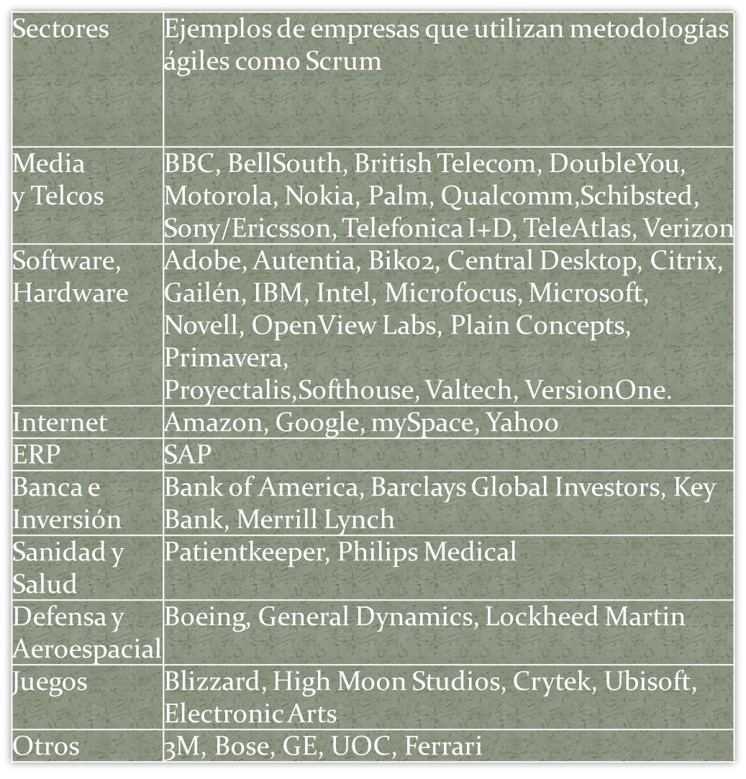

* 1. **¿Cómo Funciona Scrum?**

El modelo Scrum, aplicado al desarrollo de software emplea el principio ágil: “desarrollo iterativo e incremental”, denominado Sprint (Carrera) a cada iteración del desarrollo.

Antes de iniciar cada iteración el equipo revisa las tareas pendientes y selecciona la parte que entregará como un incremento de funcionalidad al finalizar la iteración (Sprint).

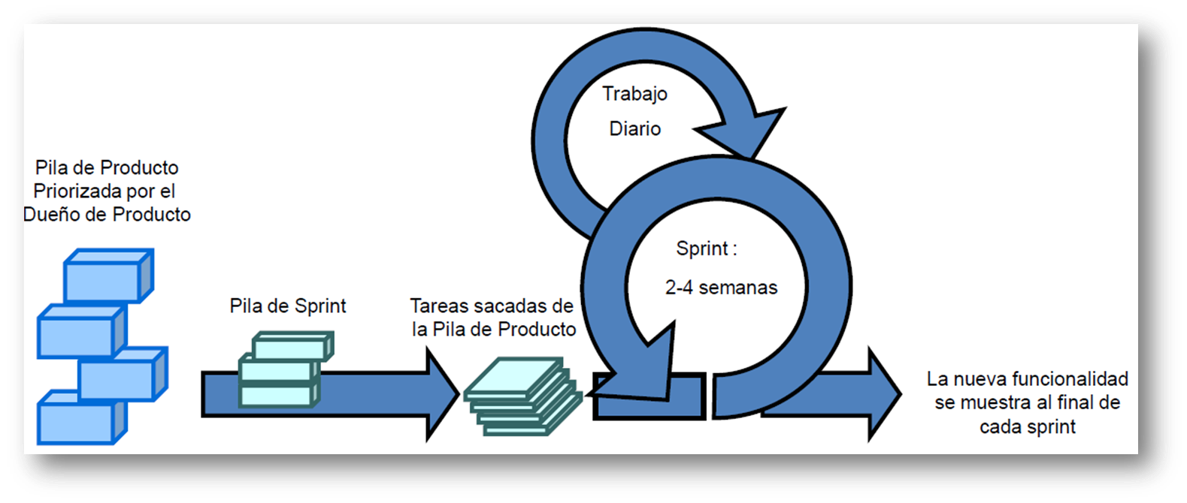

Donde principalmente trascienden tres componentes: **las prácticas, los artefactos, los valores.**

* + 1. **Las Prácticas:**

Empleadas por Scrum para mantener un control ágil en el proyecto son: **revisión de las iteraciones, Desarrollo incremental, Desarrollo evolutivo, Auto – organización del equipo, Colaboración.**

* + - 1. **Revisión De Las Iteraciones:**

Al finalizar cada iteración se lleva a cabo una revisión con todas las personas implicadas en el proyecto. Es por tanto la duración del Sprint, el periodo máximo que se tarda en reconducir una desviación en el proyecto o en las circunstancias del producto.

* + 1. **Los Artefactos:**

Los artefactos del modelos son: Elementos y Roles.

Elementos: Pila del producto o Product Backlog, Pila del Sprint o Sprint Backlog, Incremento.

Roles: Propietario del producto, Equipo, Scrum Manager, otros interesados.

* + 1. **Los Valores:**

Los valores que hacen posible a las prácticas de Scrum crear “Campos De Scrum” son: Autonomía del equipo (Empowerment), Respeto en el equipo, Responsabilidad y Autodisciplina, Foco en la tarea, Información transparencia y visibilidad.

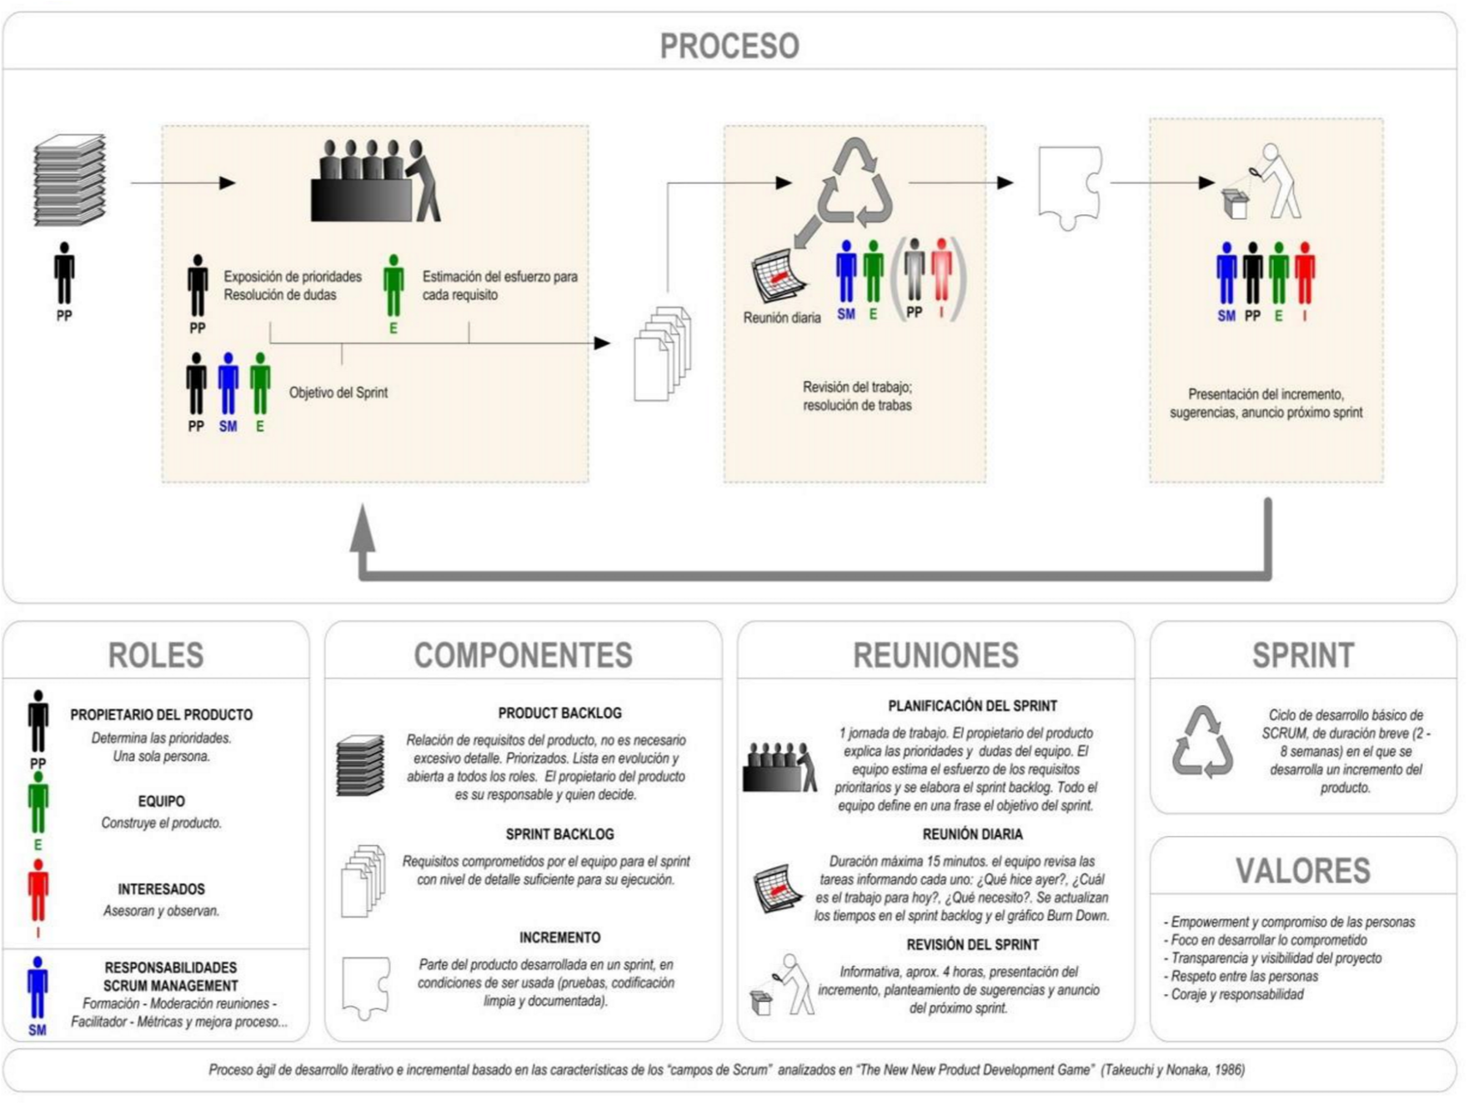

* 1. **Caso Practico** 
     1. **Velocidad Inicial Del Equipo:** 
        + - Duración del Sprint 15 días laborables.
          - Número de desarrolladores del equipo y su disponibilidad: 5 desarrolladores. • Factor De Corrección: 0,6.
          - Se calcula el número de días de trabajo teórico que es capaz de asumir el equipo.

|  |  |  |
| --- | --- | --- |
| Desarrolladores | Disponibilidad | Días de trabajo en el Sprint |
| Ronald Luna | 100% | 15 |
| Henrry | 100% | 15 |
| Vivian Paye | 100% | 15 |
| Sergio Cusi | 100% | 15 |
| Francisco Quevedo | 100% | 15 |
| Hans Quisbert | 100% | 15 |
| Elias Lonardi | 50% | 7.5 |
| TOTAL | | 67.5 |

* + - * + Teniendo en cuenta el factor de corrección anterior, se calculan los días reales de trabajo.

1. **Interfaz General del Sistema**
   1. 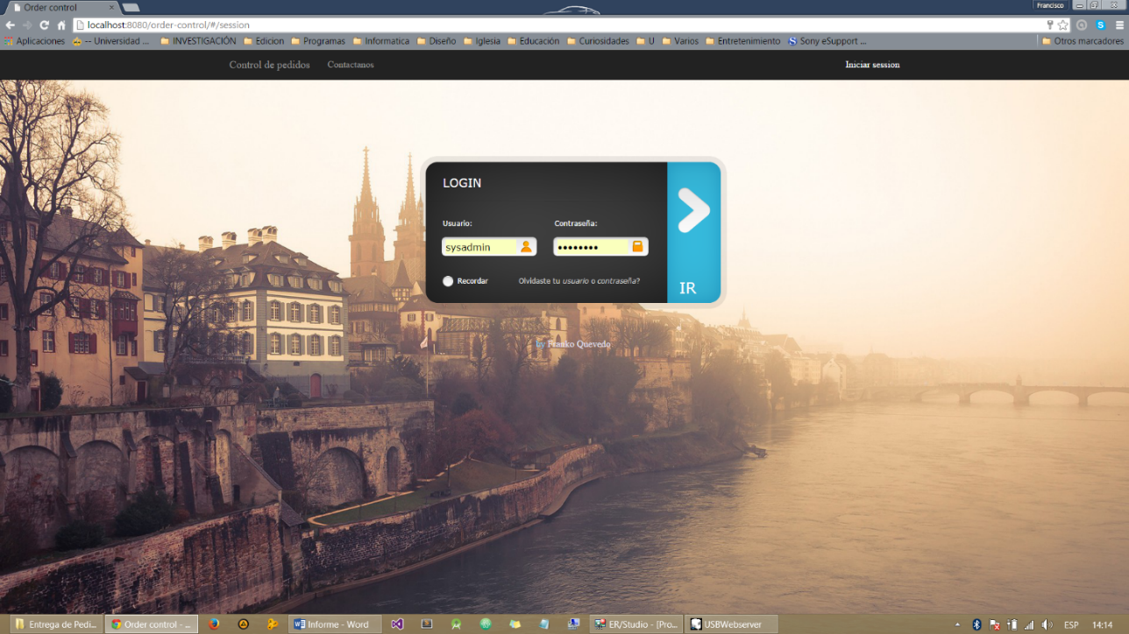**Inicio de Sesión**
   2. 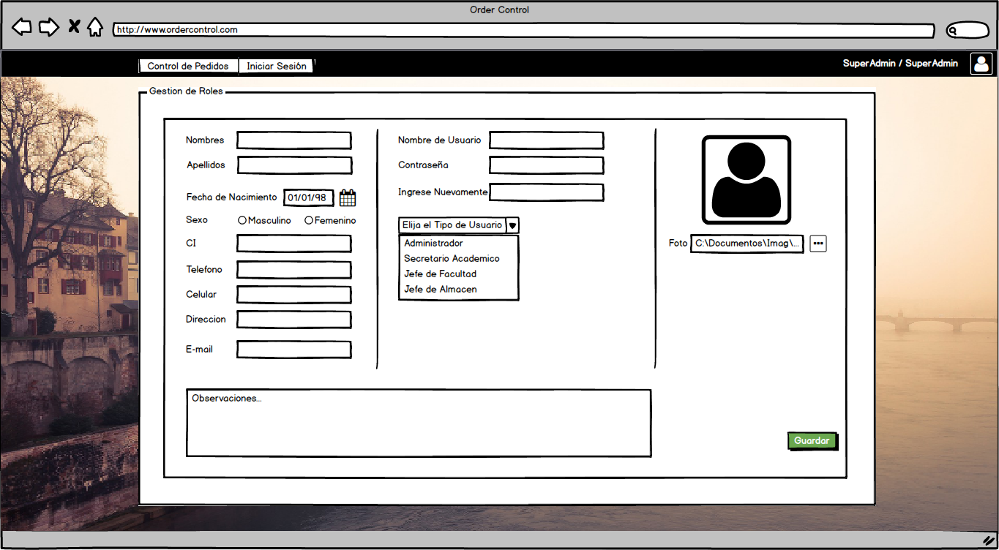**Asignación de Roles**

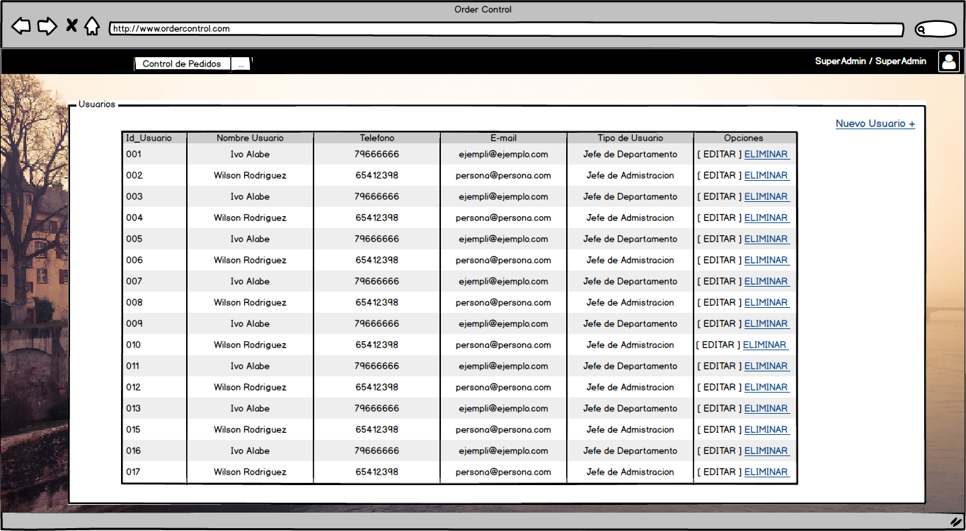

* 1. **Productos**

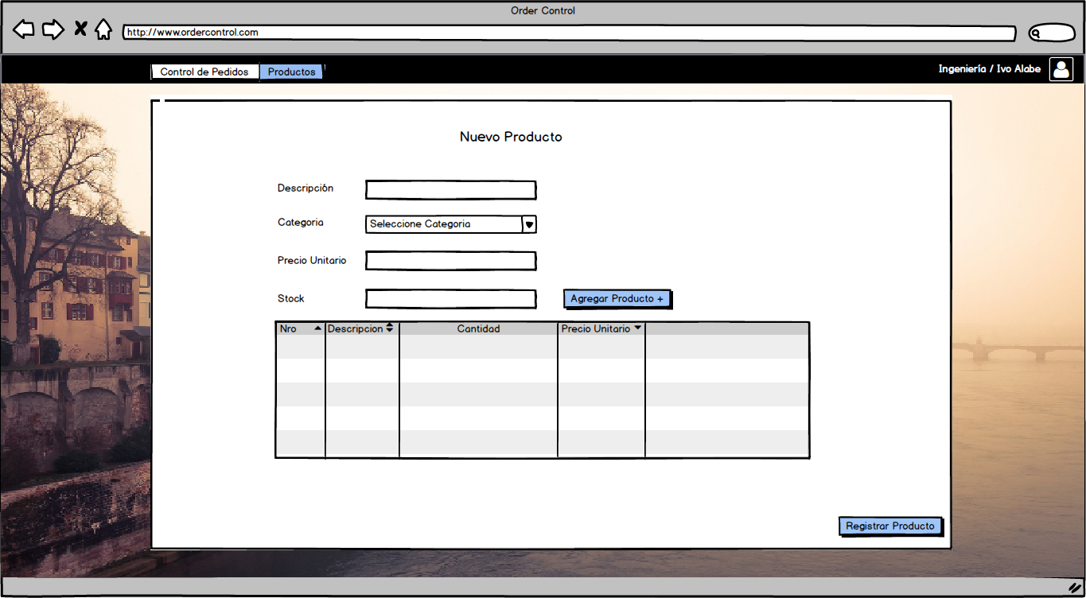

* 1. **Autorizaciones**

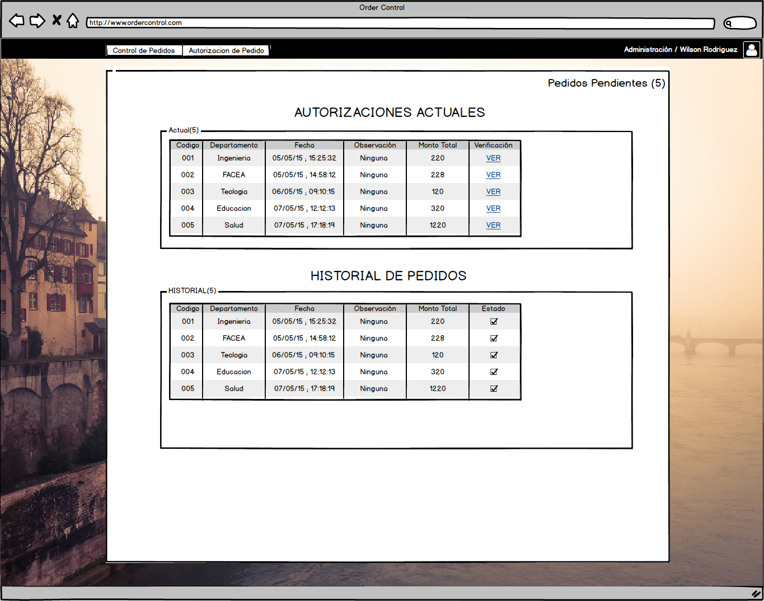

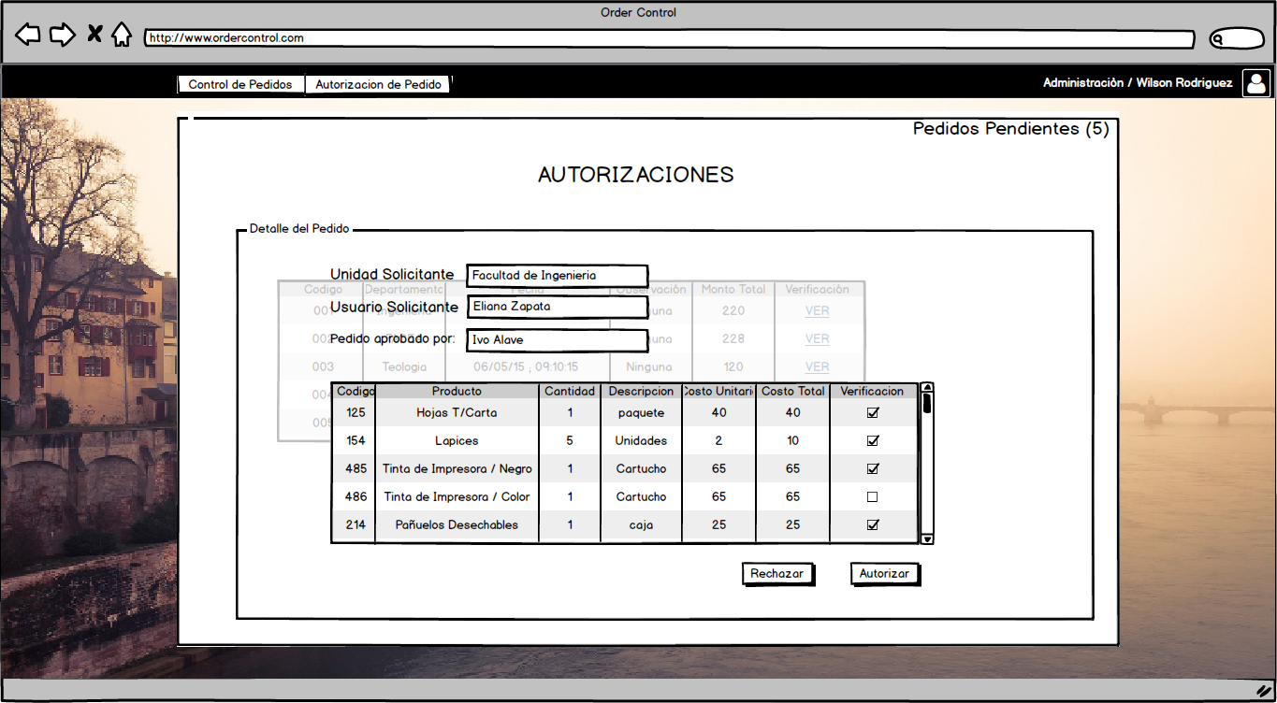

* 1. **Nuevo Pedido**

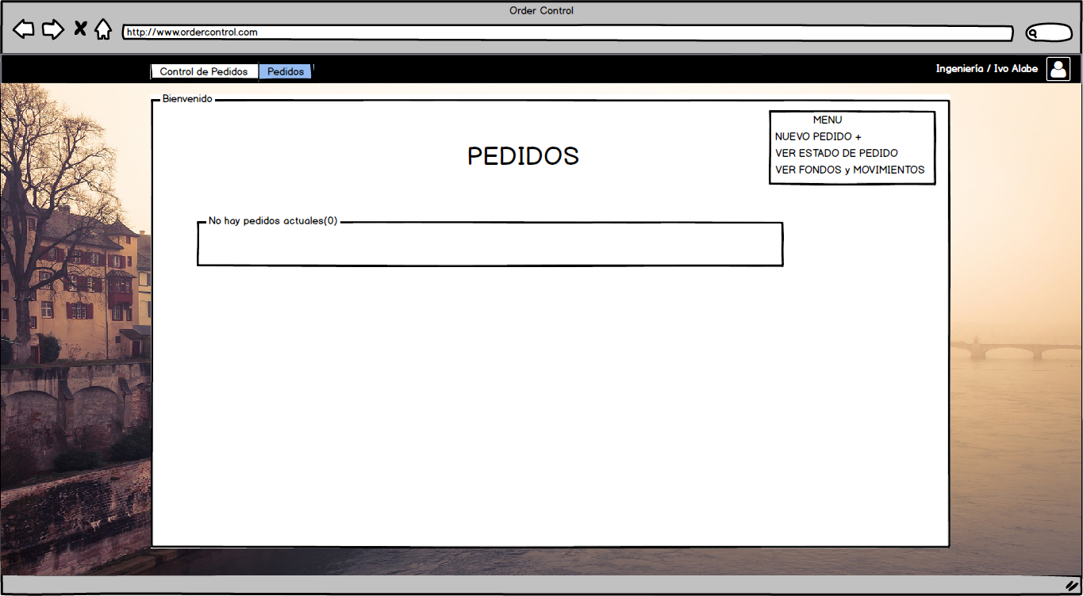

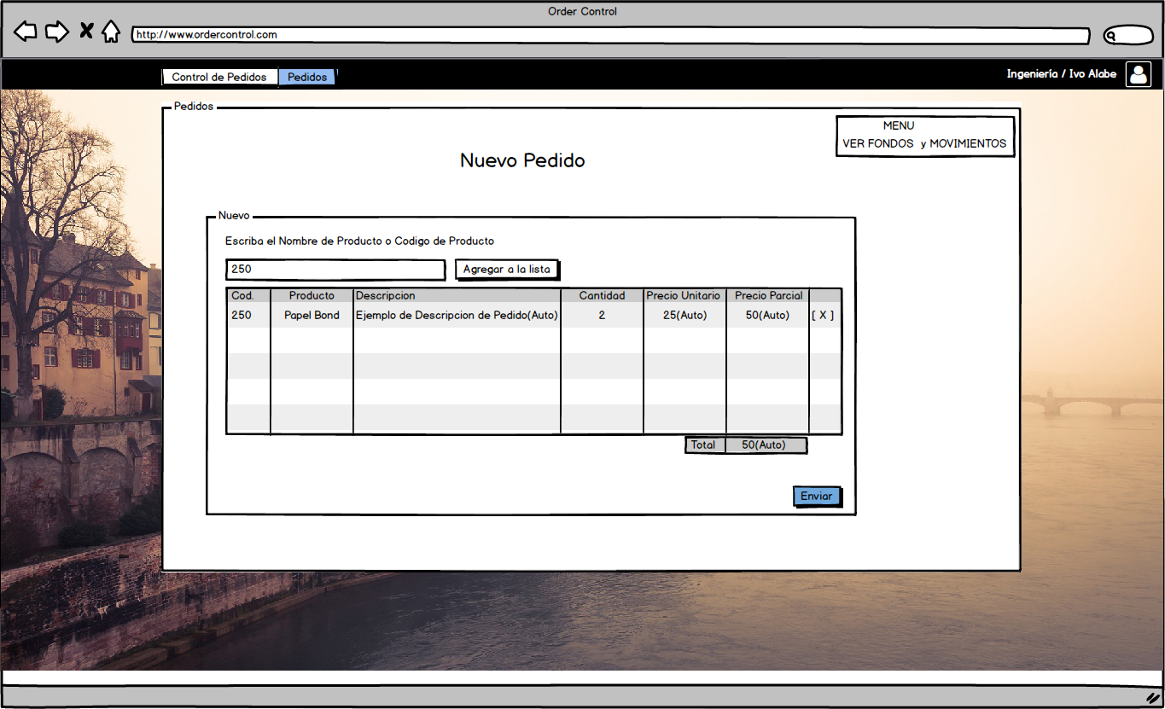

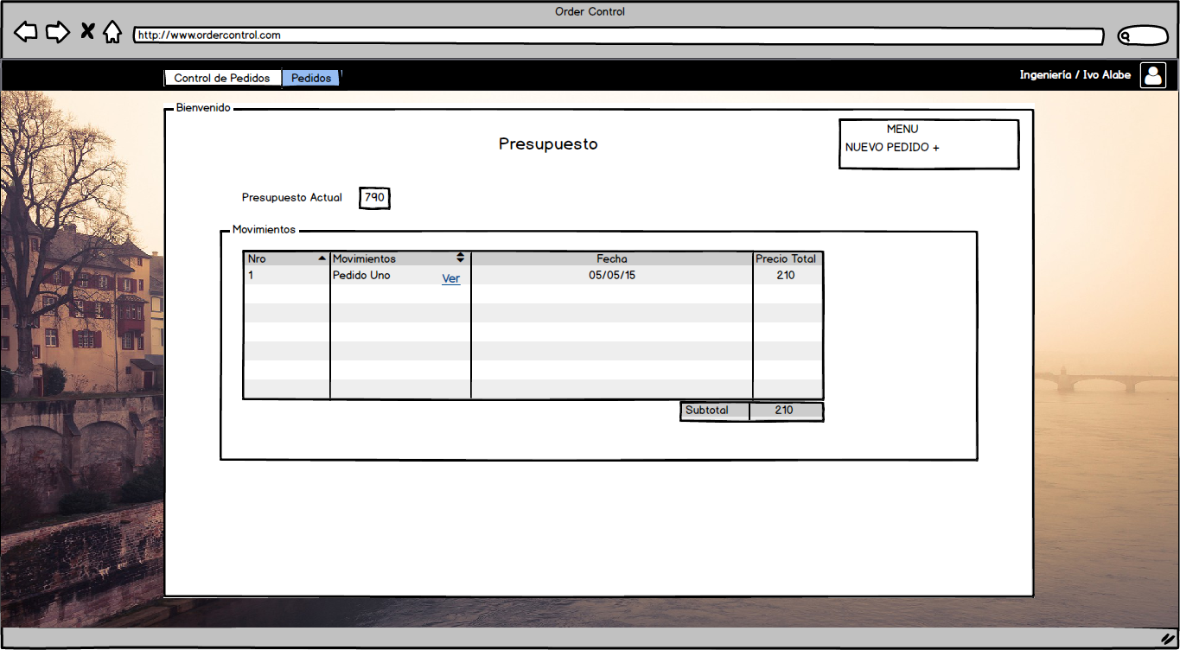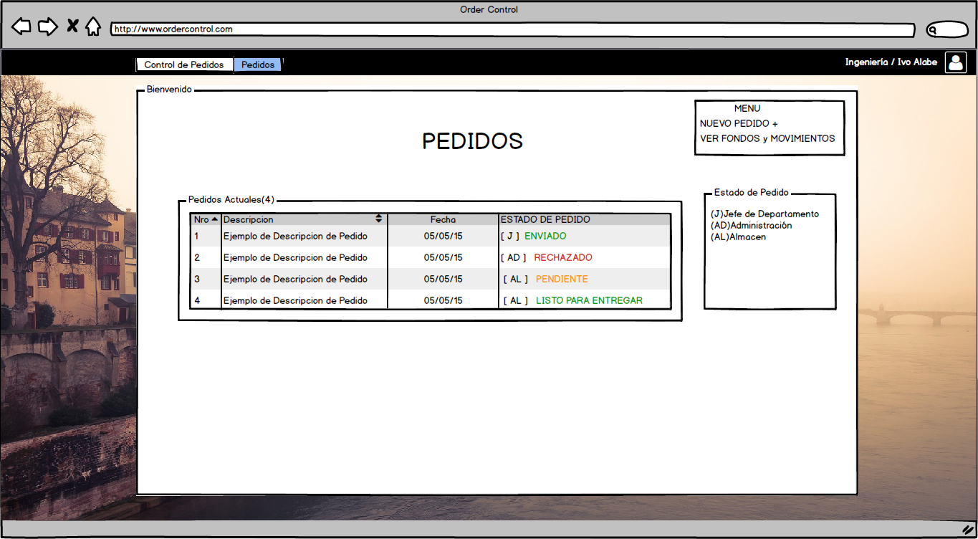

* 1. **Entrega de Pedidos**

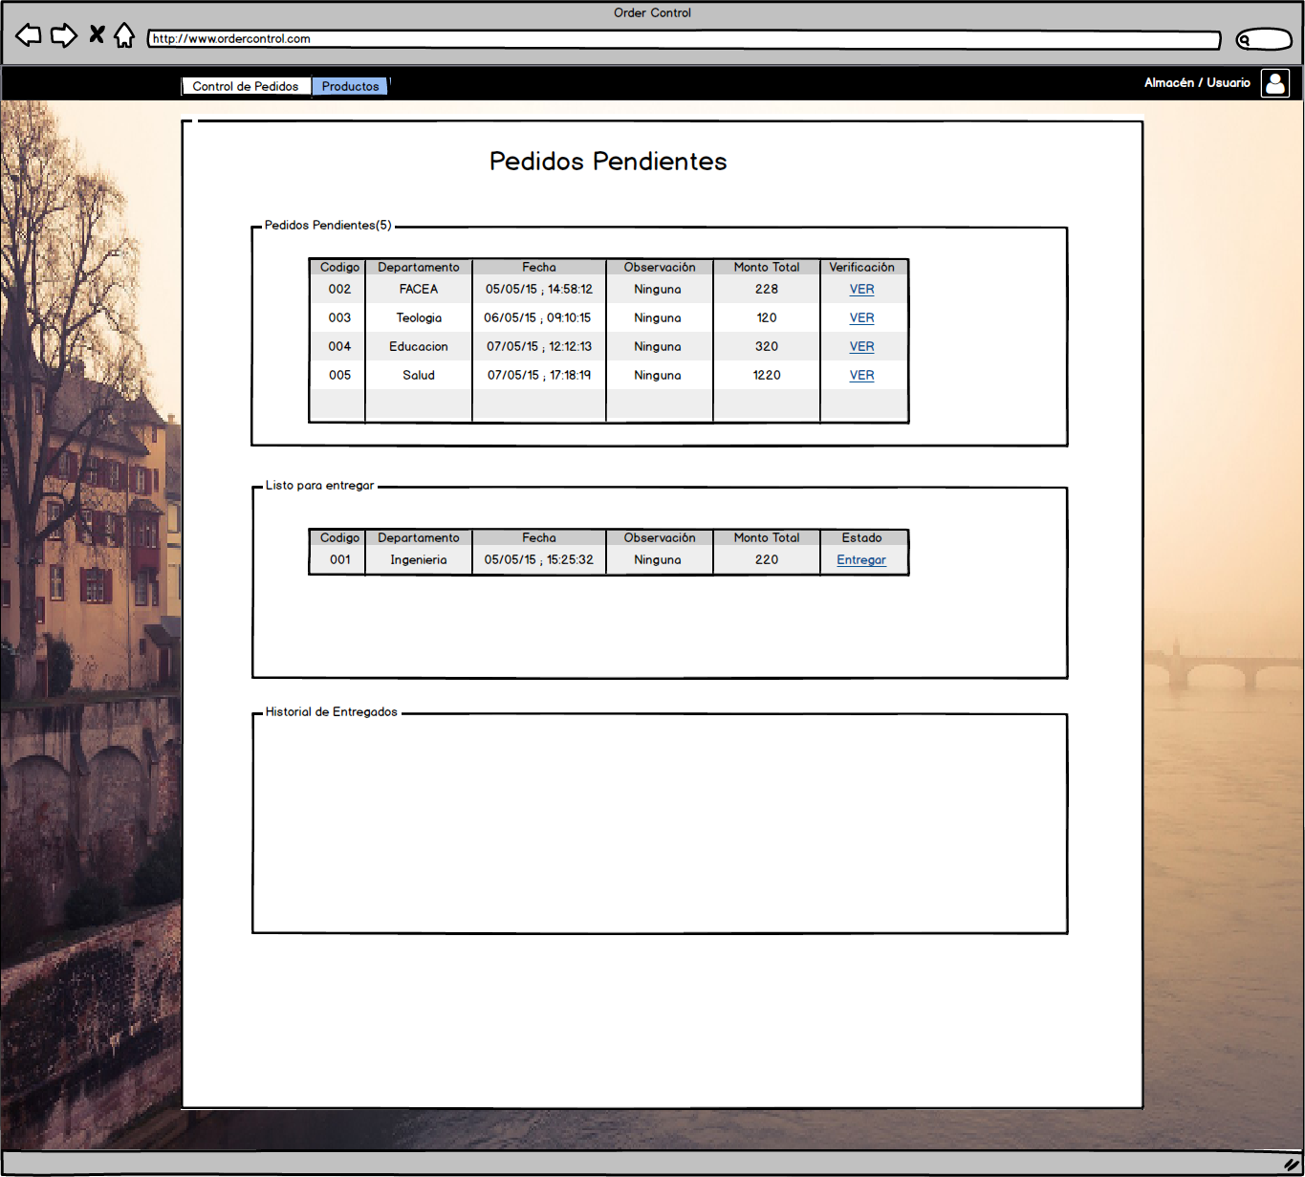

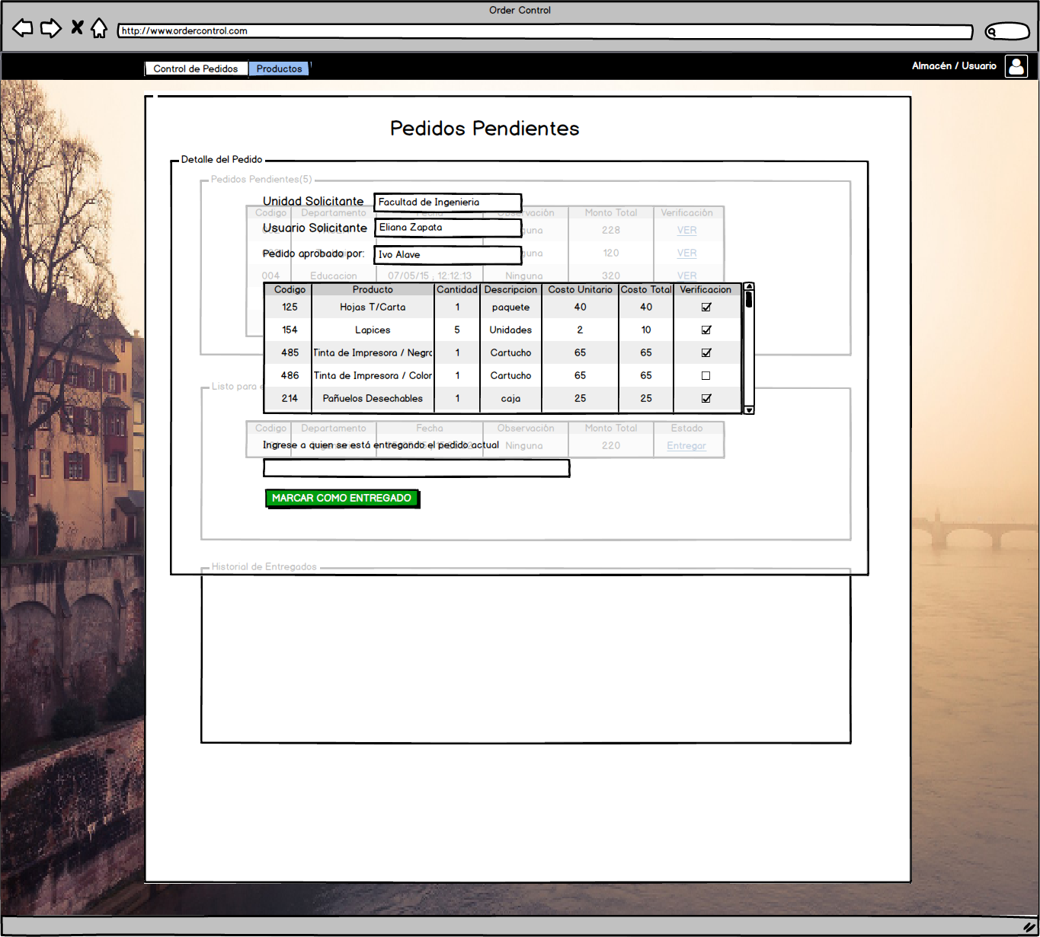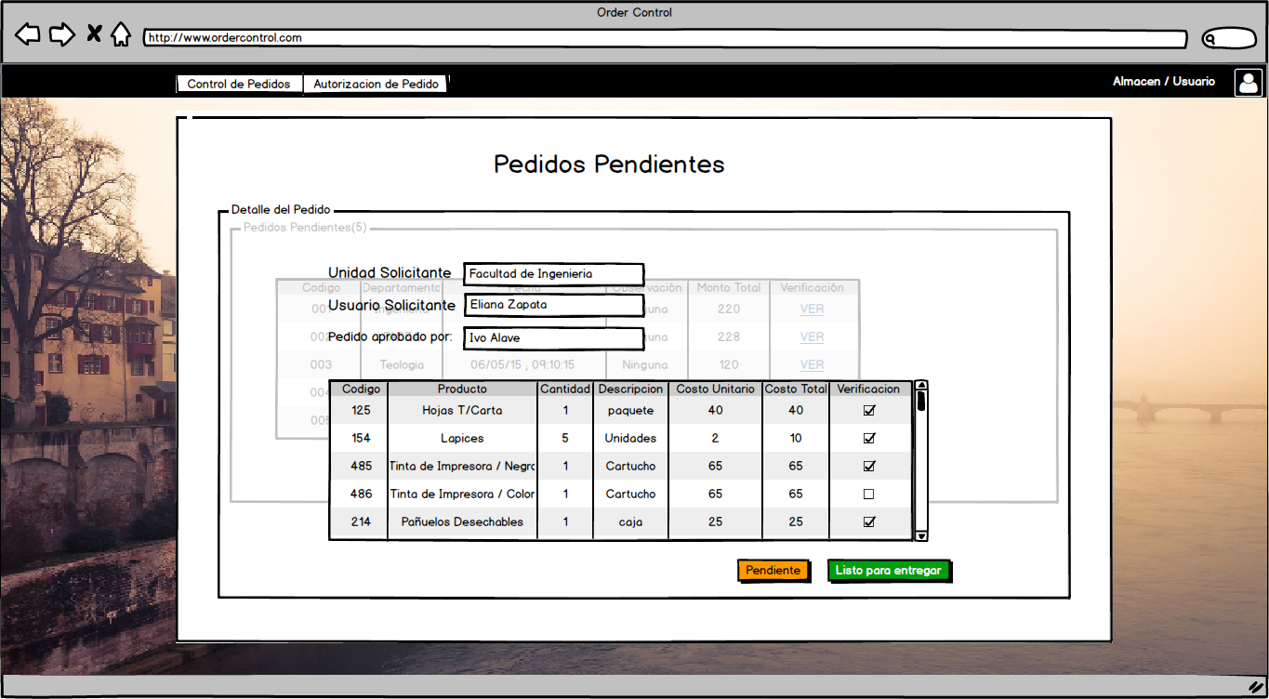

1. 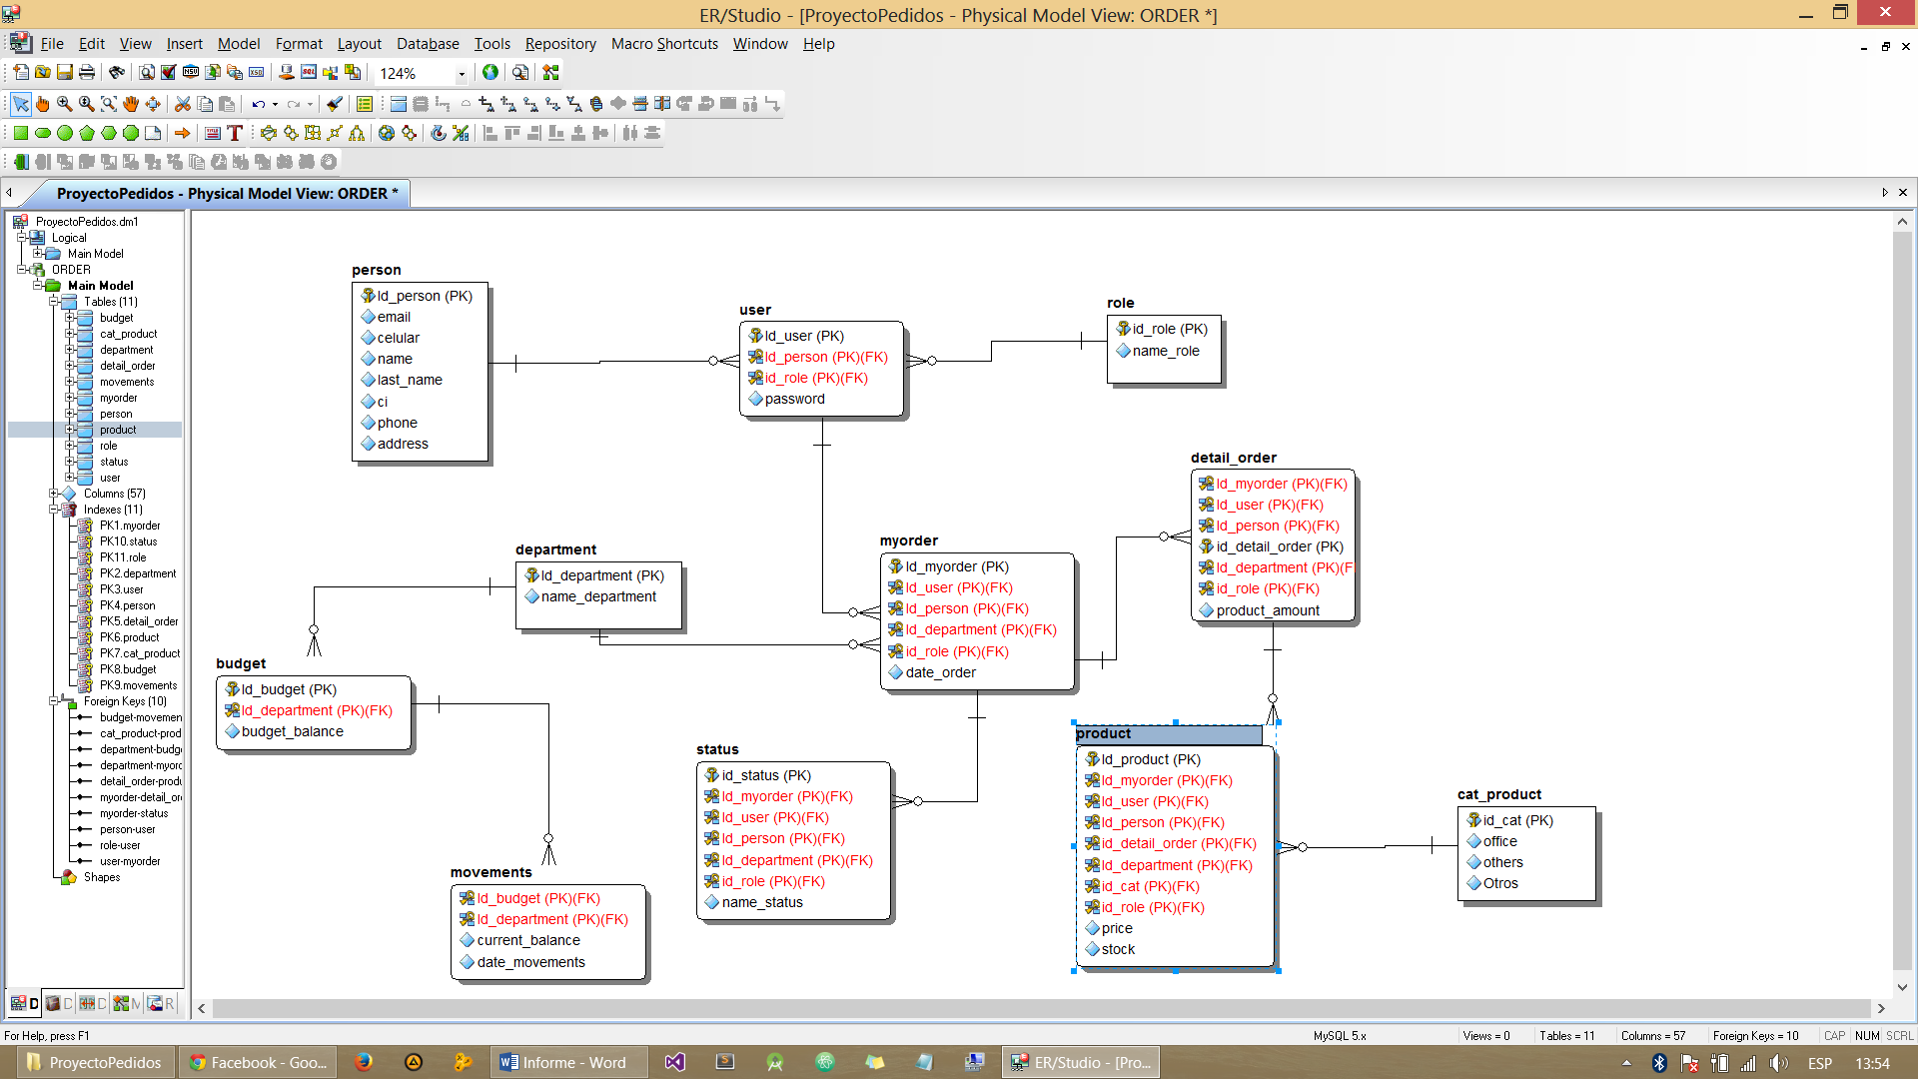**Diagrama de base de datos del proyecto**
2. **Conclusiones:**

El énfasis de Scrum está en buscar que los proyectos de desarrollo le aporten a las organizaciones el mayor valor posible a muy corto plazo, con resultados de calidad que respondan a las necesidades reales del negocio.

Y es por esta razón que nuestro sistema fue implementado bajo la metodología Scrum, consiguiendo asi un método agil para el desarrollo del mismo y estar preparados para futuros cambios.